* Luego probamos que Git haya sido instalado a través del comando git –version

* En formato TXT, resolver el siguiente cuestionario:

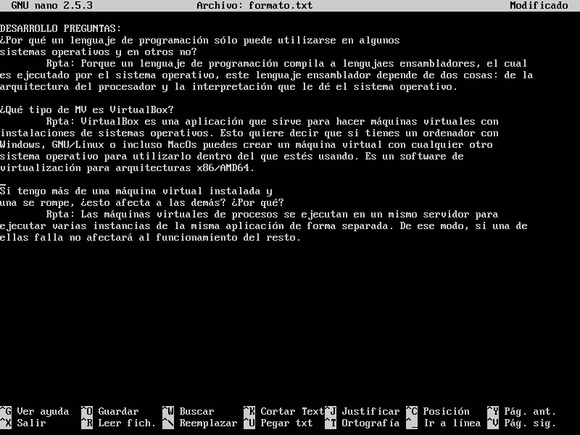

* Sacar una captura de pantalla de los commits hechos y el cuestionario resuelto y subirlos a la mochila

